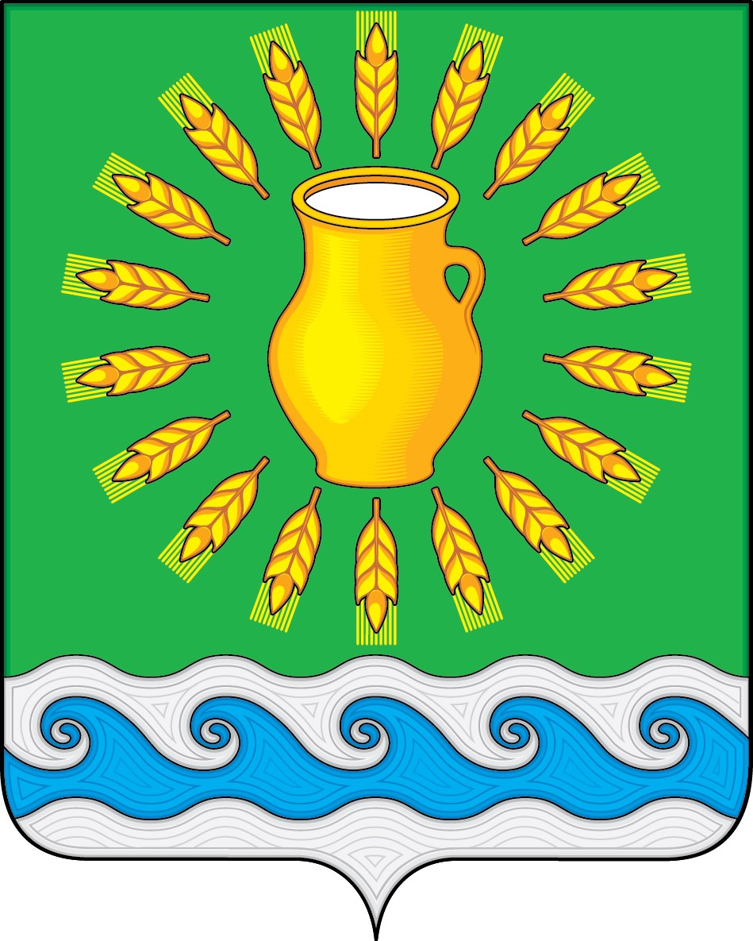
СОВЕТ ДЕПУТАТОВ
МИНСКОГО СЕЛЬСКОГО ПОСЕЛЕНИЯ
КОСТРОМСКОГО МУНИЦИПАЛЬНОГО РАЙОНА
КОСТРОМСКОЙ ОБЛАСТИ
Четвертого созыва

РЕШЕНИЕ

от 23 ноября 2020 года |  | № 10

Об избрании депутата Совета депутатов в Собрание депутатов муниципального района

В соответствии с Законом Костромской области от 20 ноября 2014 г. N 603-5-ЗКО "О порядке формирования представительных органов муниципальных районов Костромской области и порядке избрания глав муниципальных образований Костромской области", частью 2.1 статьи 24 Устава муниципального образования Минское сельское поселение Костромского муниципального района Костромской области, принятого решением Совета депутатов Минского сельского поселения от 21 ноября 2005 г. N 4, пунктами 18, 22 Регламента Совета депутатов Минского сельского поселения Костромского муниципального района Костромской области, принятого решением Совета депутатов Минского сельского поселения от 11 января 2006 г. N 10-1, Совет депутатов Минского сельского поселения
РЕШИЛ:
- Избрать открытым голосованием Данилову Ольгу Николаевну депутата Совета депутатов Минского сельского поселения в Собрание депутатов Костромского муниципального района.
- Настоящее решение вступает в силу со дня его официального опубликования.

Председатель Совета депутатов  Глава Минского сельского поселения | Н.А. Журавлев

